Муниципальное бюджетное общеобразовательное учреждение Никольская средняя общеобразовательная школа

«Проект – путь к познанию».
Молчат гробницы, мумии и кости,-
Лишь слову жизнь дана…»

« 190 лет поездке А.С. Пушкина на Кавказ.
Карта путешествий».

ученица 11 класса Короткова Оксана

руководитель проекта:
библиотекарь школы
Беликова Ирина Константиновна

2019г.
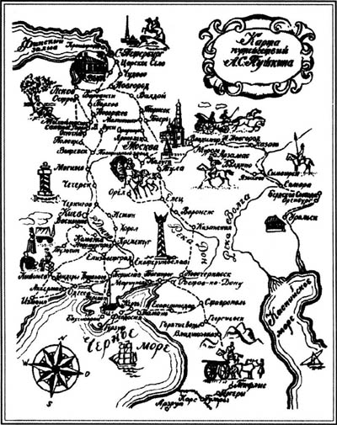
№1 190 лет поездке А.С. Пушкина на Кавказ. Карта путешествий»
Цель: доказать, что для писателя и поэта А.С. Пушкина путешествия всегда являлись источником вдохновения к созданию новых образов и новых прекрасных творений.
Задачи: совершить виртуальное картографическое путешествие по маршруту следования А.С.Пушкина.
Весной 1829 года А.С. Пушкин двигаясь на Кавказ , проследовал через Воронежский край. Путь его на юге Воронежской губернии в направлении станицы Казанской проходил через станции Нижний Мамон, Ковыленскую, Бычек, Матюшенскую.
№2 Мы гордимся тем. Что великий поэт побывал в наших местах.
«Гордиться славою своих предков не только можно. Но и должно…Бескорыстная мысль. Что внуки будут уважены за имя, нами переданное, не есть благороднейшая надежда человеческого сердца»
А.С. Пушкин.1828г.
№3-5 . Путешествие в Арзрум.
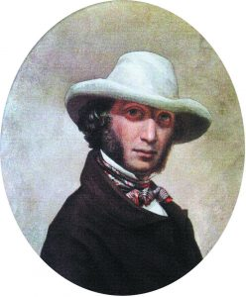
Цель его поездки на Кавказ – прибытие в город Арзрум.
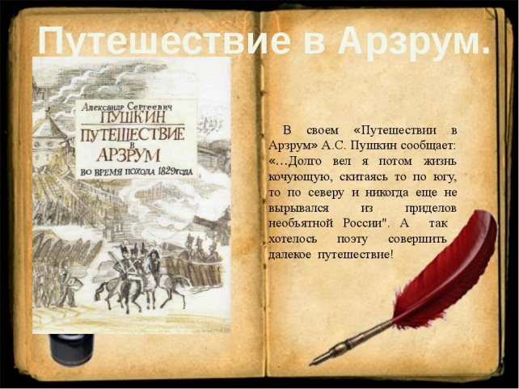

Портрет Пушкина кисти неизвестного художника, ок. 1831г.

№6 - 8. Как путешествовал Пушкин.
«Долго ль мне гулять на свете
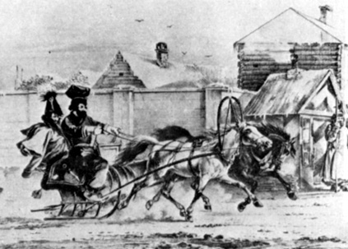
То в коляске, то верхом,
То в кибитке, то в карете,
То в телеге, то пешком?»

Стихотворение «Дорожные жалобы».
1829г. А.С. Пушкин.

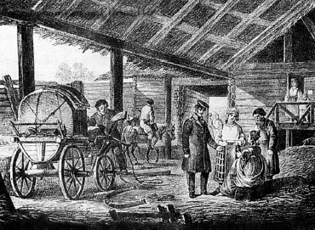
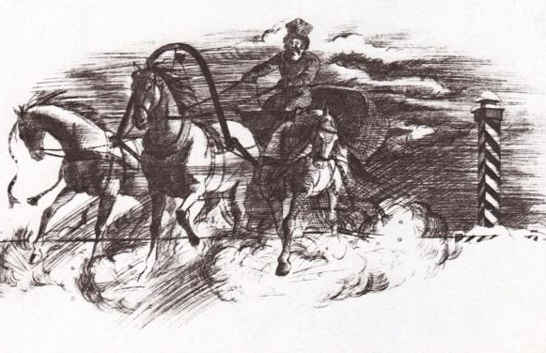
Уже позже в 1835 году, описывая свое путешествие, поэт пишет: «До Ельца дороги ужасны. Несколько раз коляска моя вязла в грязи, достойной грязи одесской. Мне случалось в сутки проехать не более пятидесяти верст. Наконец увидел я воронежские степи и свободно покатился по зеленой равнине». Город Елец находился примерно в 437 (четырехстах тридцати семи) верстах от границы Войска Донского. В летнее время А.С. Пушкин мог преодолеть это расстояние за четыре дня. Но учитывая, что после зимы дорога была хуже, то за 5 – 6 дней. К началу мая он был уже у станицы Казанской. По преданию в одной из станций на юге воронежского края он заночевал. Возможно, это был Воронеж, Нижний Мамон или одинокая почтовая станция в Богучарском уезде.

Завтрак путешественника на почтовой станции- литография К.Кольмана. 1825г.

№9. Весной 1829 года А.С. Пушкин, двигаясь на Кавказ по Казанскому тракту, пересекшему всю Землю донских казаков с севера на юг, неожиданно посетил наши места.
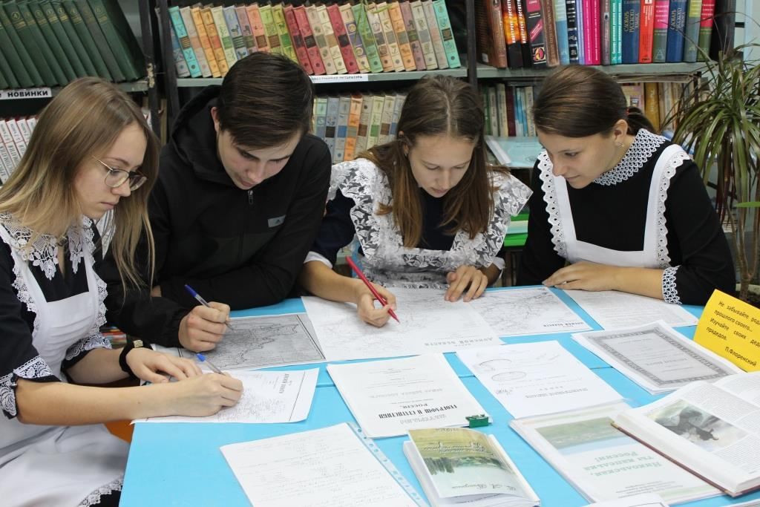
Из архивных источников, собранных офицерами Генерального штаба Земли войска Донского «Материалы для географии и статистики России» 1863 года, мы узнали, что во второй половине 17 века мимо станицы Казанской проходила сухопутная дорога из Воронежа в Черкасск. Через Казанку проходил главный почтовый и скотопрогонный тракт из Москвы на Кавказ. Почтовым трактом отправлялись
Учащиеся 11 класса.
Работа с архивными источниками.
правительственная, «государева почта» и путешественники.
П

«Материалы для географии и статистики России» 1863 года, собранных офицерами Генерального штаба Земли войска Донского. Автор Н.И. Краснов

«Военно-статистическое обозрение Российской империи Департамента Генерального Штаба 1852 года»

№10 А.С. Пушкин в дороге по Донской области. Карта.
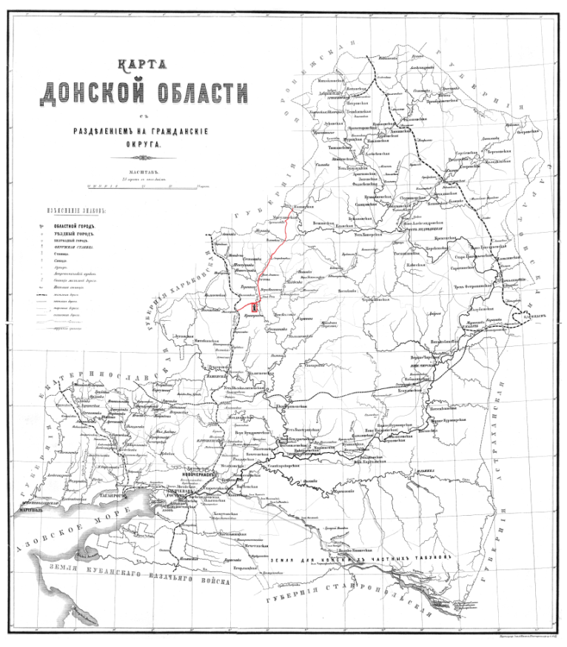
От Каменской станицы до слободы Никольской (Свиная),- 70 верст,- тракт проходит через несколько балок и речек. Частью по песчаному, а частью по глинисто-черноземному грунту до р.Калитвы ( при слоб. Свиной), которая составляет немаловажное препятствие во время своего разлива. Когда переправа производится через паром, на котором помещается не более двух повозок, так что проезжающему
Карта Донской области 1823 года. С обозначением почтового тракта ст.Казанская- Новочеркасск.
приходится ждать на берегу реки, в самую
ненастную погоду, нередко более суток, или нанимать квартиру в слободе.

№ 11. Мельничный фундамент.
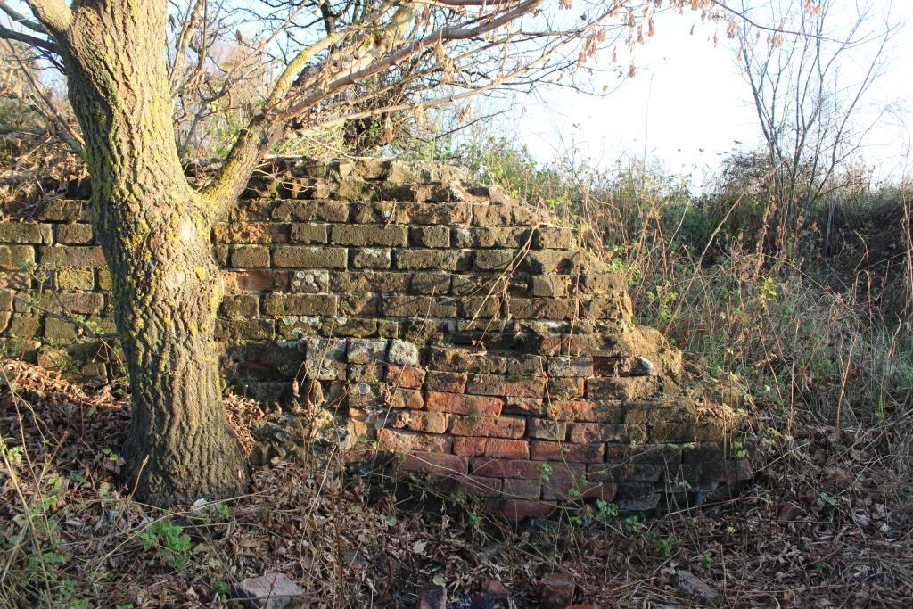
В остальное же время года переправа удобно производится через мельничную плотину и деревянный мост.

Разрушенный фундамент мельничной плотины через р.Калитву.

№12. Первый верстовой столб на въезде в с. Никольское.
«Ни огня. Ни чёрной хаты,
Глушь и снег. Навстречу мне
Только версты полосаты
Попадаются одне».

Недавно в Миллеровском районе вспомнили о старинном Московско-Кавказском почтовом тракте — главной артерии России XIX века. Длина этого тракта — более двух тысяч километров. В жару и стужу стремительно проносились здесь почтовые тройки, перевозя государственную почту, пассажиров. О таких поездках писали Пушкин, Толстой, Лермонтов, многократно ездившие на Кавказ и обратно. Этот тракт, как десятки больших и малых трактов России, был обустроен не только для почтовых работников и ямщиков, но и для пассажиров. Кроме почтовых станций, здесь были гостиницы, постоялые дворы, трактиры... В Ростовской области главными почтовыми точками на тракте были Аксай, Зверево, село Ольховый Рог и станица Казанская.
Краеведы Миллеровского района В. Гончаров, В. Ващенко, А. Котов, Н. Усов провели огромную работу по возрождению интереса к этому знаменитому тракту и организовали культурно-массовое действо, приурочив его к 75-летию Ростовской области. На главных точках тракта в границах Миллеровского района краеведы установили новые полосатые верстовые столбы — как это было в старину.
В старину верстовые столбы ставились, оказывается, не на каждой версте, а лишь на главных, характерных точках почтового тракта. Первый такой верстовой столб с нулевым номером и был торжественно установлен возле старинного почтового здания в Ольховом Рогу. На въезде в село Никольское, где развилка, — снова верстовой столб.
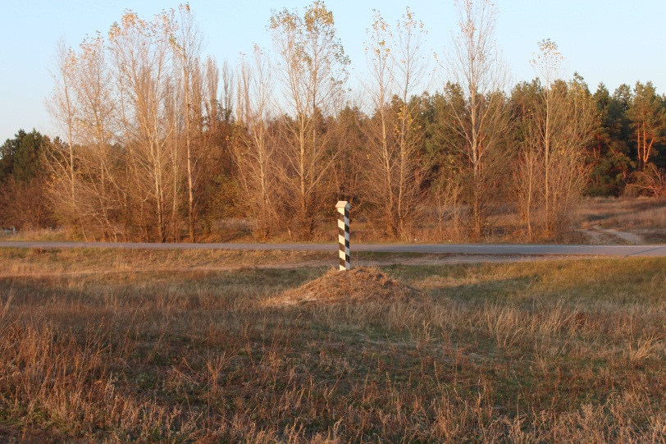

Верстовой столб на въезде
в сл. Никольскую

№13 .Третий верстовой столб у красавицы Николо-Покровской церкви.
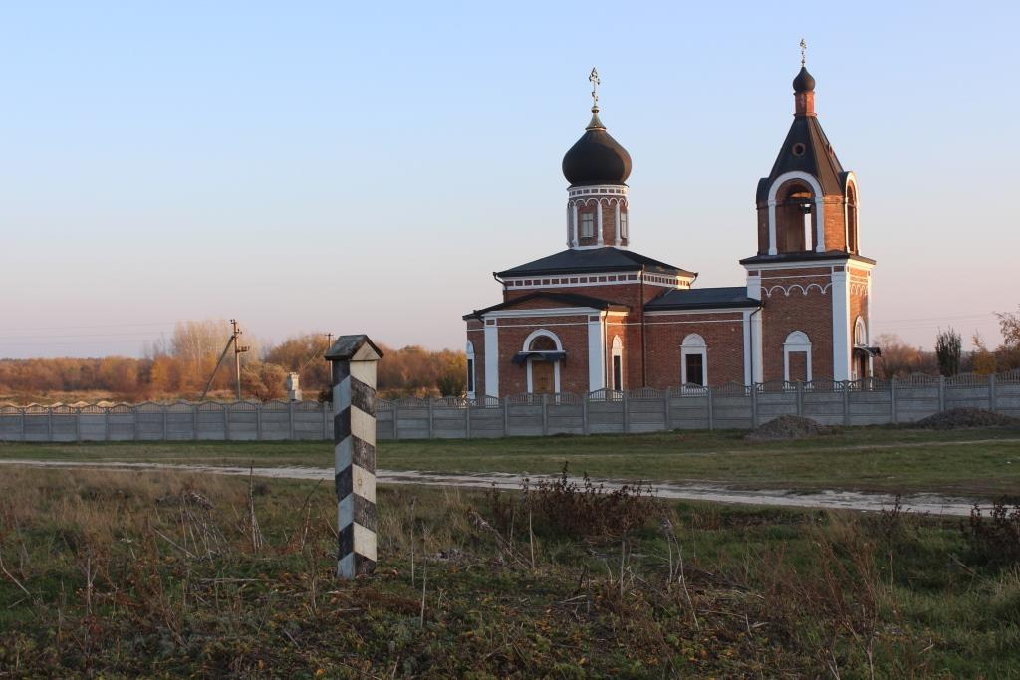

Верстовой столб
у Николо-Покровской церкви.

№14 . Пушкин – путешественник и писатель. Почтовые станции, на которых приходилось останавливаться поэту.
Вспомним слова Александра Пушкина о скромных тружениках тогдашнего дорожного сервиса: «Кто не почитает их извергами человеческого рода, равными покойным подьячим или, по крайней мере, муромским разбойникам?»
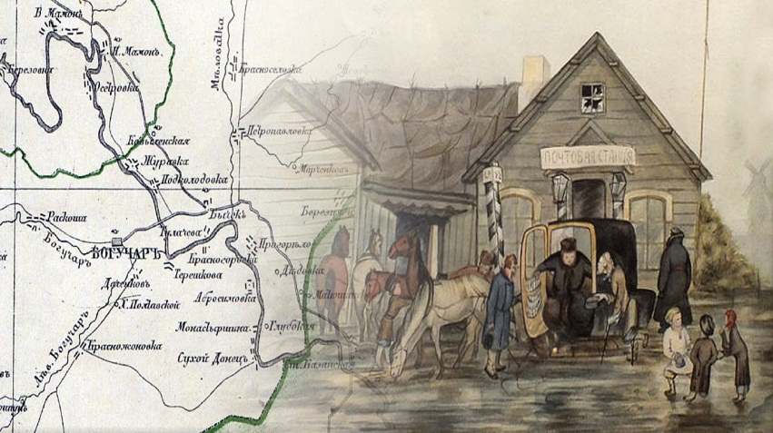
Находился в легком чине. Ехал на перекладных и платил прогон за две лошади. Вследствие чего, смотрители со мною не церемонились, и часто брал я с бою то, что, во мнении моем, следовало мне по праву. Будучи молод и вспыльчив, я негодовал на низость и малодушие смотрителя, когда сей последний отдавал приготовленную мне тройку под коляску чиновного барина. Столь же долго не мог я привыкнуть и к тому, чтоб разборчивый холоп обносил меня блюдом на губернаторском обеде». Действительно А.С. Пушкин согласно чина коллежского секретаря мог получить только две лошади. Пять троек, которые были на станции, смотритель мог выдавать только государственным курьерам и фельдъегерям, поэтому дорога была утомительной и долгой.»
№15 Повесть «Станционный смотритель».
Исследуя записки Пушкина- путешественника, мы предполагаем, что одна из таких почтовых станций стала прототипом в повести «Станционный смотритель».
Проблемы, представленные в повести актуальны до сих пор, это проблема одинокой старости, проблемы морали и чести, ведь не случайно в доме у Самсона Вырина висят картины, изображающие сюжет "Блудного сына", именно поэтому это произведение продолжает волновать читателя и по сей день.
№16 Семья.
Также Пушкин заставляет нерадивых чад подумать о своих стариках, дает им наставление не забывать родителей, быть им благодарными. Семья – это самое ценное в жизни каждого человека. Именно она готова простить нам все, принять нас любыми, утешить и успокоить в трудный час. Родители – самые преданные люди. Она отдают нам все, и взамен ничего не просят, кроме любви и небольшого количества внимания и заботы с нашей стороны.

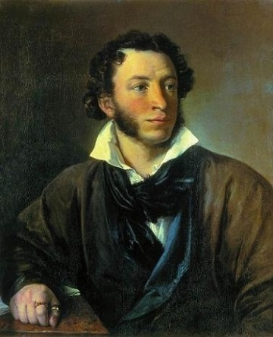
№17 Современное звучание.
Автор заставляет задуматься над своим поведением. Он говорит, что надо быть внимательнее к родителям, не стоит относиться к другим людям предвзято.

№ 18 Литература:
1.«Материалы для географии и статистики России» 1863 года, собранных офицерами Генерального штаба Земли войска Донского. Автор Н.И. Краснов.

2. «Военно-статистическое обозрение Российской империи Департамента Генерального Штаба 1852 года».

3. Карта Донской области 1823 года. С обозначением почтового тракта ст.Казанская- Новочеркасск.

4.Исследовательский материал краеведа сл.Никольской Ващенко Виктора Алексеевича.

